Юдкін Максим

Етап номер 10

За допомогою django-rest-framework створив напрямок /api/v1/ куди підключив усі урли

db_api app , в самому ж db_api вставив трохі редаговані функції з main

Так функція виглядала в main:

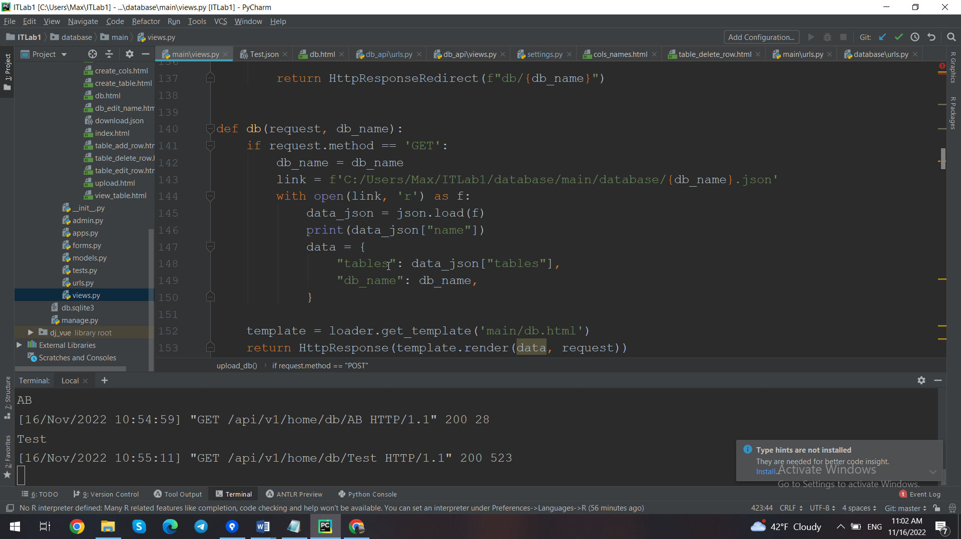

Вона генерує HttpResponse який віддає html з інформацією в змінній data

Та не має декораторів

А так функція відображена в db_api:

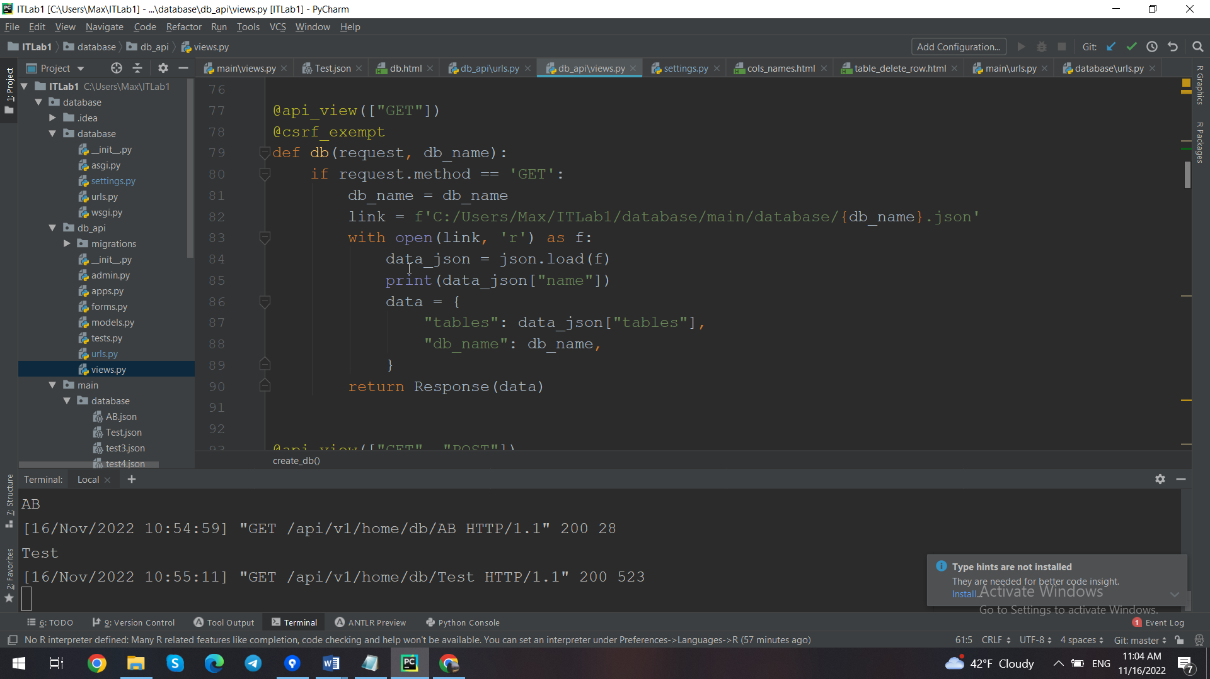

Відповідь вже генерує Response та повертає просто данні в джейсон форматі

Зверху є декоратор який створює api для GET requests

І так майже для всіх функцій